Prunella vulgaris, Gewöhnliche Brunelle
[Lamiaceae, Lippenblütler]

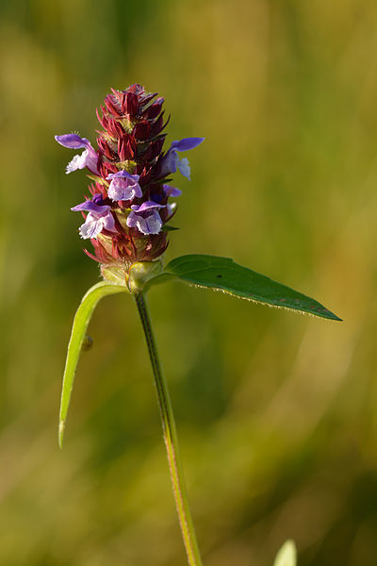

Merkmale: Dieser ausdauernde Chamae-/Hemikryptophyt erreicht eine Höhe von 5-20(60) cm und vermehrt sich vegetativ mittels Ausläufer.
Der aufrechte Stängel ist 4-kantig und behaart. Die ei-länglich bis lanzettlichen Laubblätter sind ganzrandig bis seicht gezähnt.
Der Blütenstand besteht aus ährig oder köpfig angehäuften Blütenqirlen. Diese werden vom obersten Blattpaar umschlossen. Die violette Blütenkrone besitzt eine 1-1,5 cm lange, gerade Kronröhre.
Ökologie: Prunella vulgaris kommt an bodendichten, etwas feuchten Waldwegen, in Wiesen und Weiderasen, in Parkanlagen und in Auwäldern, vor.
Blütezeit: Juni bis September
Höhenstufe: collin bis subalpin
Rote Liste Nordtirol¹: LC
Rote Liste Osttirol¹: LC
Rote Liste Österreich²: LC
L | T | K | F | R | N | S
5 | 5 | 2 | 5 | 7 | 5 | 0

Zeigerwerte:

